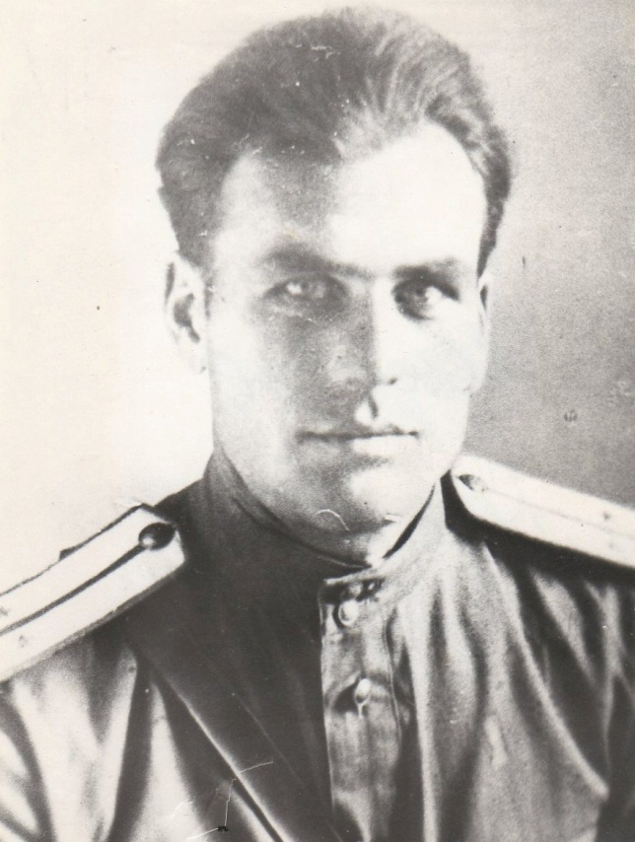
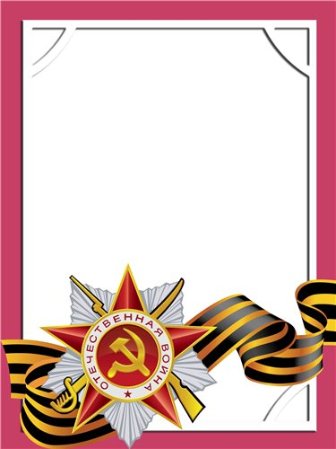
Морозов
Николай
Тимофеевич

Ветеран войны и труда

Родился в 1913 г., п. Атиг, русский, б/п.
С Т А Р Ш И Й - Л Е Й Т Е Н А Н Т А В И А Ц И И
На фронт пошел добровольцем в 1942 г. Воевал в составе экипажа самолета Ш-2, первого авиационного транспортного полка, первый НТД в должности бортового авиационного техника до окончания войны. Имеет ранение. Общая контузия.
После демобилизации работал на Атигском Заводе.
Награжден медалями «За боевые заслуги», «За победу над Германией» и другие 4 медали.

